实 验 报 告 评分
13系 07级 姓名龙林爽 日期2008-11-28 No.PB07013075

实验题目：弗兰克-赫兹实验
实验目的：用电子碰撞原子，观察和测量汞的激发电位和电离电位，从而证明原子能级的存在
实验内容：
一、测量汞的第一激发电位
启动恒温控制器，加热F-H管，使炉温稳定在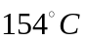，调节灯丝电压，使得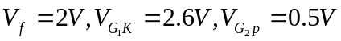。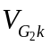每隔0.5V测量一次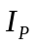，绘制曲线如下：
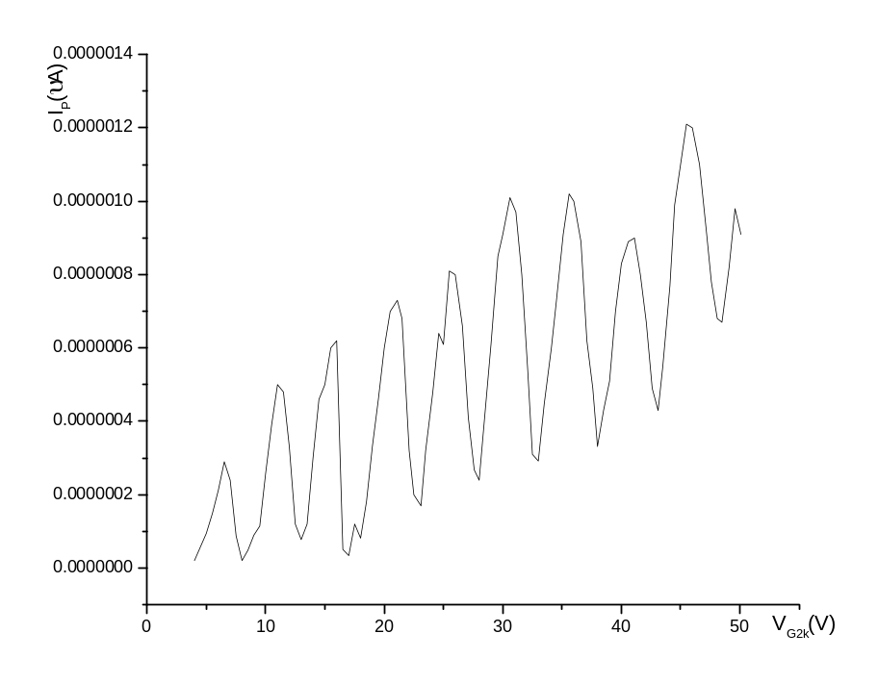
由图象测量各邻峰间距：
取算术平均值，得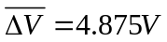
因此，测得汞的第一激发电位为4.875V。

二、测量氩的第一激发电位
调节灯丝电压，使得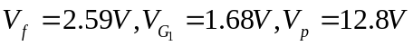。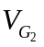每隔示数的0.1V测量一次，绘制曲线如下：
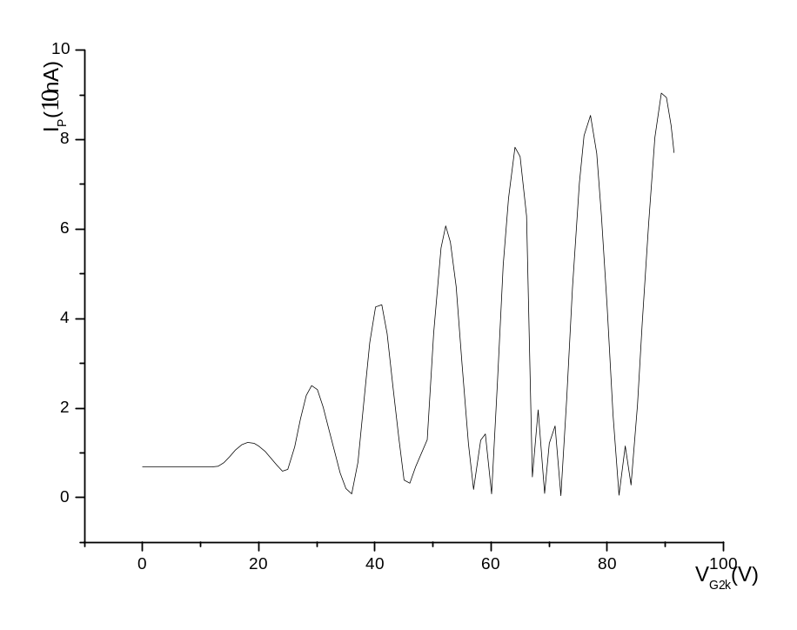
由图象测量各邻峰间距：
取算术平均值，得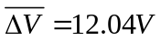
因此，测得汞的第一激发电位为12.04V。

思考题：
1、灯丝电压的大小对曲线有何影响？
答：影响表现为：灯丝电压增大，曲线上移。灯丝电压增大，曲线的第一峰位左移。
2、说明温度对汞F-H管实验曲线影响的物理机制。
答：炉温改变时,汞原子饱和蒸汽压P发生改变,从而引起电子与汞原子碰撞平均自由程的变化。
电子的平均自由程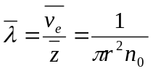。又n。=P/T代人上式得：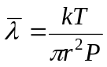。式中T是汞蒸汽温度(K), P是饱和汞蒸汽压强。
所以，炉温的大小决定汞原子低能级或高能级的激发。即，在F—H管中激发的是什么跃迁，取决于温度的控制。

